Задание 2. Анимация эскиза
  - Этот прием используется для проверки геометрических ограничений.
  - На рис.1 представлен несложный эскиз. Условное изображение поршня в цилиндре. Наложите все необходимые размерные и геометрические ограничения и проверьте их действие с помощью анимации.

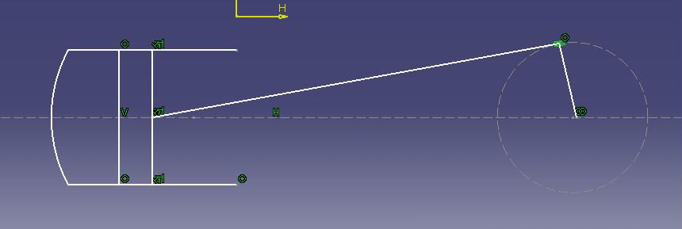

рис.1

- Напоминаю, что для этого нужно применить команду Анимация размера (рис.2, крайняя слева пиктограмма).

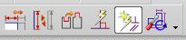

рис.2

Задание 3. Подушечка

- Для выполнения этой и последующих лабораторных работ необходимо тщательно проработать методические пособия Детали. Части 1 и 2.
- На рис. 3 представлена несложная деталь - «подушечка». Нужно построить параметрическую геометрическую модель представленной детали.
- Построение нужно начинать с первого эскиза, размеры которого представлены на рис. 5.
- Второй, похожий эскиз нужно расположить в плоскости, перпендикулярной первому эскизу. Постарайтесь соответственным образом ориентировать второй эскиз.
- Если параметры эскизов одинаковы, то в результате формообразования (Вытягивание) с применением булевой операции Пересечение вы получите деталь как на рис. 3. В случае булевой операции Сложение деталь примет форму как на рис.4. Для отладки проекта рекомендуется установить булеву операцию – Сложение.
- Предоставьте возможность таким образом менять величину Вытягиваний, чтобы при неизменных размерах исходных эскизов итоговая форма подушечки могла принимать форму, показанную на рис. 5, 7.

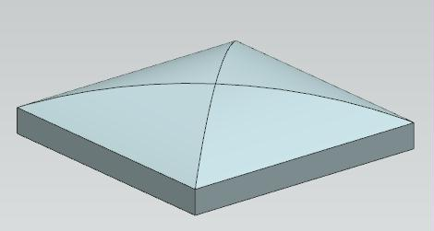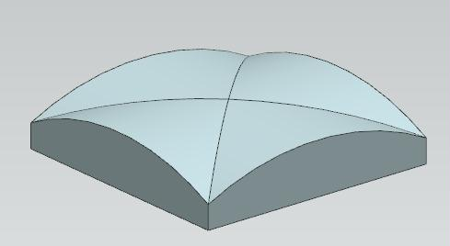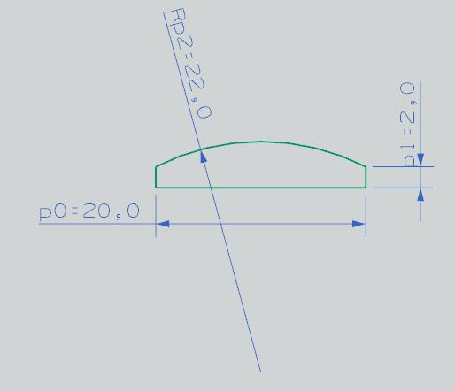

рис.3 рис.4 рис.5

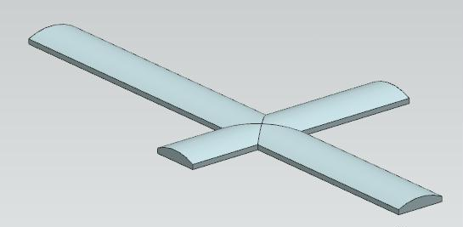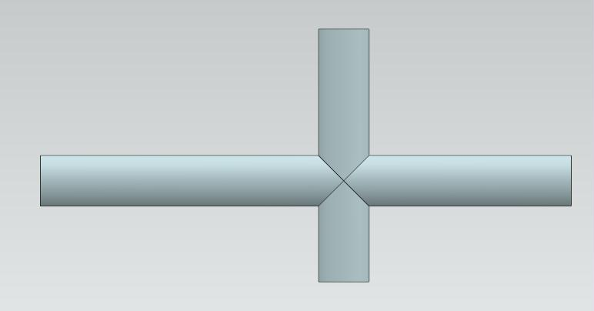

Рис.6 рис.7

Задание 4. Фонарик
- Иногда гораздо проще построить оболочку модели из сложных поверхностей, а потом превратить ее в твердое тело. В этом упражнении вы и попробуете эту технологию поверхностного моделирования.
- Поверхностное моделирование всегда состоит из двух частей:
- Подготовительный этап, во время которого строятся вспомогательные точки, линии, сплайны, профили. И нужно сказать, что этот этап работы – самый трудоемкий.
- Этап собственно построения поверхностей, их обработки и построение итоговых тел. Этот этап – самый приятный.
  - В данном задании вы получите уже готовыми все вспомогательные эскизы и профили. Вам останется только выполнить второй этап построения модели фонарика – построение его поверхностей.

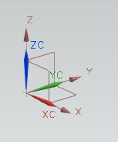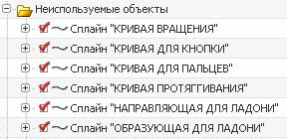

рис.1 рис.2

П Р И М Е Ч А Н И Е : здесь и далее в каждом задании нумерация рисунков всегда начинается с единицы.

- В центре рабочего поля вы можете видеть рабочую систему координат (РСК), и базовую систему координат (рис.1), которые в начальный момент совпадают с абсолютной системой координат.
- В качестве исходных данных из директории Mat_Displ_Zala \ Prim загрузите файл Fonar_Isch.PRT. В навигаторе детали этого файла присутствуют только строки исходных кривых (рис.2).
- Выберите сплайн «Кривая вращения» и выполните над ним операцию вращения вокруг стандартной оси Y. Команда Вставить \ Элементы проектирования \ Тело вращения. Необходимое состояние диалогового окна представлено на рис. 3, а результат операции – на рис. 4.
- Предварительно полезно самостоятельно поработать с командой Вращение.

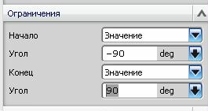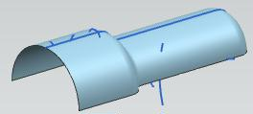

рис.3 рис.4

- Выберите сплайн «Кривая протягивания» в качестве образующего профиля, «Кривая вращения» в качестве направляющего профиля и выполните над ними операцию Вставить \ Заметание \ Заметаемая поверхность.

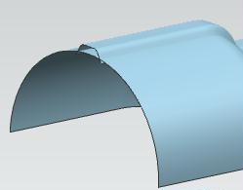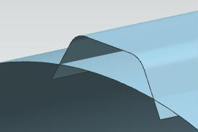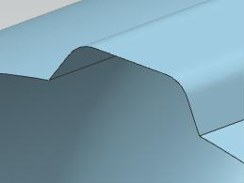

рис.5 рис.6 рис.7

  - Результат заметания показан на рис. 5. Крупнее пересечение поверхностей вращения и заметания представлено на рис.6.
  - Командой Вставить \ Обрезка \ Обрезка поверхности обеспечьте пересечение поверхностей так, как это показано на рис.7.

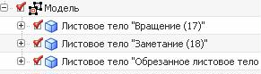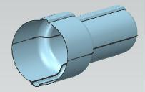

рис.8 рис.9

- Заметьте, что после обрезания в навигаторе детали останутся три строки – три поверхности (рис.8).
- Выполните операцию симметричного отражения всех трех поверхностей – Вставить \ Ассоциативная копия \ Геометрия массива \ Зеркало. В качестве плоскости симметрии используйте плоскость XOY.
- Результат отражения показан на рис.9.
- После этого отражения состояние навигатора детали такое, как на рис. 10.

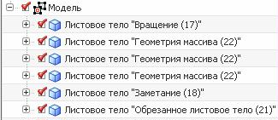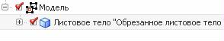

рис.10 рис.11

- Сшейте попарно все поверхности командой Вставить \ Комбинировать \ Сшивка. После чего состояние навигатора станет таким, как на рис.11.
- Выберите сплайн «Кривая для кнопки» и протяните его (операция Вставить \ Элементы проектирования \ Вытягивание ) вдоль оси X в обе стороны на расстояния 64 мм.
- Результат операции показан на рис.12.

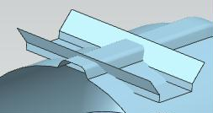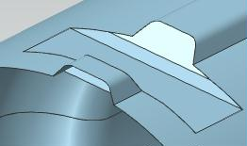

рис.12 рис.13

  - Опять командой Вставить \ Обрезка \ Обрезка поверхности обеспечьте пересечение поверхностей так, как это показано на рис.13.
- После обрезки в навигаторе детали присутствуют две строки (рис.14).

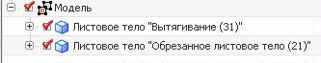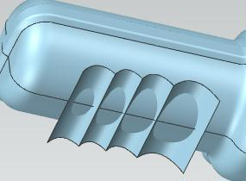

рис.14 рис.15

- Опять сшейте обе поверхности командой Вставить \ Комбинировать \ Сшивка.
- Чтобы получить выемки для пальцев на корпусе фонарика протянем сплайн «Кривая для пальцев» вдоль оси Z на 64 мм в обе стороны.
  - Результат протягивания показан на рис.15.

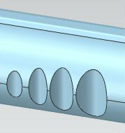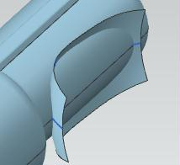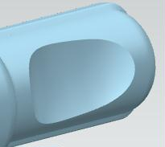

рис.16 рис.17 рис.18

  - Опять командой Вставить \ Обрезка \ Обрезка поверхности обеспечьте пересечение поверхностей так, как это показано на рис.16.
- Опять сшейте все поверхности командой Вставить \ Комбинировать \ Сшивка.
  - Командой Вставить \ Заметание \ Заметаемая поверхность постройте поверхность по сплайнам «Образующая для ладони» и «Направляющая для ладони» (рис.17).
  - Опять командой Вставить \ Обрезка \ Обрезка поверхности обеспечьте пересечение поверхностей так, как это показано на рис.18.
- Опять сшейте все поверхности командой Вставить \ Комбинировать \ Сшивка.
  - Окончательная поверхность фонарика показана на рис. 19.

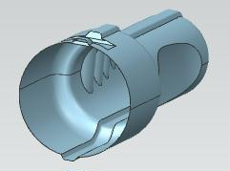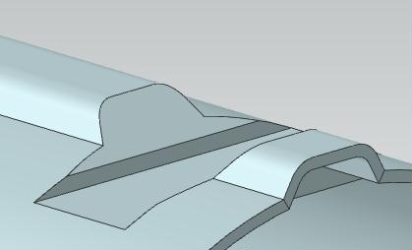

рис.19 рис.20

- Остается только задать толщину 3 мм всей оболочке. Для этого применим команду Вставить \ Смещение \ масштаб \ Утолщение.
- Результат утолщения показан на рис.20.

